 | GUÍA DE TRABAJO  Versión: 1  Código: DA-FO-431
ÁREA: CIENCIAS NATURALES Y EDUCACIÓN AMBIENTAL (Física)
GRADO: DÉCIMO JORNADA: M - T SEMESTRE: I FECHA: ENERO 2018
TEMA: INTRODUCCIÓN A LA FÍSICA
TIPO DE GUÍA: Conceptual
INDICADOR DE DESEMPEÑO: Aplica adecuadamente herramientas matemáticas y la interpretación de gráficas en el estudio del movimiento.
TIEMPO (Número de Semanas): 2
INTRODUCCIÓN AL ESTUDIO DE LA FÍSICA
- ¿QUÉ ES LA FÍSICA?
La Física, como disciplina científica, indaga acerca del porqué y el cómo suceden los fenómenos naturales que observamos; en este proceso usamos nuestros sentidos y los instrumentos de medición y de observación de los cuales disponemos. En este contexto, los científicos intentan descubrir las leyes básicas que rigen el comportamiento y las interacciones de la materia y la energía en cualquiera de sus formas.

Es una ciencia pretenciosa, (otros dirán pendenciera), que busca llegar a los últimos rincones de la materia, intentando encontrar sentido y explicación a la constitución de la misma. Una multitud de nuevos “seres” pueblan el “alma” de ésta; gluones, quarks, neutrinos, etc., hacen soñar con poder comprender la esencia de su propia constitución. También se atreve a considerar al universo como un único elemento que se comporta de manera dócil ante sus leyes y proclama que puede dar una explicación a su origen y explicar porqué es como es.

Pero esto no es todo, la Física también está intentando domar sistemas salvajes, caóticos y se está maravillando al ver como el caos es capaz de explicar cómo se organizan los sistemas y dan lugar a los denominados comportamientos complejos. Podría este camino llevarnos a la comprensión de la vida e incluso del lugar que ocupa la mente en nuestro cerebro.

La Física se fundamenta en unos conceptos y principios claros y concisos, y en unas propiedades que presenta la naturaleza que se tornan casi universales en todos los niveles del campo de la Física. Hay principios cimentados en criterios experimentales que están por encima de cualquier hipótesis adicional, la Termodinámica, por ejemplo, seguiría siendo válida aún cuando descubriésemos que los átomos no existen; otros están respaldados por teorías validadas en multitud de ocasiones por evidencias experimentales; la electrodinámica cuántica es una de las teorías que da más precisión al compararla con los experimentos.

ACTIVIDAD 1: ESCRIBE UN PÁRRAFO DONDE EXPLIQUES CUÁL ES LA IMPORTANCIA DEL ESTUDIO DE LA FÍSICA.

- HISTORIA.
La física no es solo una ciencia teórica, es también una ciencia experimental. Como toda ciencia busca que sus conclusiones puedan ser verificables mediante experimentos y que la teoría pueda realizar predicciones de experimentos futuros. Dada la amplitud del campo del estudio de la Física, así como su desarrollo histórico en relación a otras ciencias, se la puede considerar la ciencia fundamental o central, ya que incluye dentro de su campo de estudio a la química y a la biología, además de explicar sus fenómenos.

La Física en su intento de describir los fenómenos naturales con exactitud y veracidad ha llegado a límites impensables; el conocimiento actual abarca desde la descripción de partículas fundamentales microscópicas, el nacimiento de las estrellas en el universo e incluso conocer con una gran probabilidad lo que aconteció los primeros instantes del nacimiento de nuestro universo.

Esta tarea comenzó hace más de dos mil años con los primeros trabajos de filósofos griegos cómo Demócrito o Aristóteles, y continuaba después por científicos como Galileo Galilei, Isaac Newton, James Clerk Maxwell, Albert Einstein, Niels Bohr, Paul Dirac, Richard Feynman, entre muchos otros.
Se conoce que la mayoría de civilizaciones de la antigüedad trataron desde un principio de explicar el funcionamiento de su entorno, miraban las estrellas y pensaban como ellas podían regir su mundo. Esto llevó a muchas interpretaciones de carácter más filosófico que físico, no en vano en ese entonces la Física se llamaba Filosofía Natural. Muchos filósofos se encuentran en el desarrollo primigenio de la Física, cómo Aristóteles, Tales de Mileto o Demócrito, por ser los primeros en tratar de buscar algún tipo de explicación a los fenómenos que lo rodeaban. A pesar de que las teorías descriptivas del universo que dejaron estos pensadores eran erradas, estas tuvieron validez por mucho tiempo, casi dos mil años, en parte por la aceptación de la Iglesia Católica de varios de sus preceptos como la teoría geocéntrica o las tesis de Aristóteles.


Esta etapa denominada oscurantismo en la ciencia, termina cuando Nicolás Copérnico “Padre de la Astronomía Moderna”, en 1543 recibe la primera copia de su De Revolutionibus Orbium Coelestium. A pesar de que Copérnico fue el primero en formular teorías plausibles, es otro personaje al cual se le considera el Padre de la Física como la conocemos ahora.

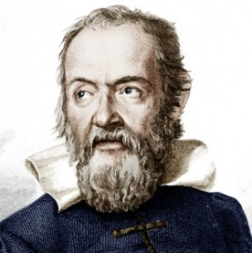
Un catedrático de matemáticas de la Universidad de Pisa, a finales del siglo XVI cambiaría la historia de la ciencia empleando por primera vez experimentos para comprobar sus aseveraciones, Galileo Galilei. Con la invención del telescopio y susTrabajos en planos inclinados, Galileo empleó por primera vez el método científico y llegó a conclusiones capaces de ser verificadas. A sus trabajos se le unieron grandes contribuciones por parte de otros científicos como Johannes Kepler, Blaise Pascal y Cristian Huygens.

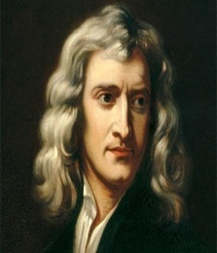
El trabajo de Newton en el campo perdura hasta la actualidad; todos los fenómenos macroscópicos pueden ser descritos de acuerdo a sus tres leyes. De ahí que durante el resto de este siglo y el posterior siglo XVIII, todas las investigaciones se basaron en sus ideas. Otras disciplinas se desarrollaron, como la Termodinámica, la óptica y la Mecánica de Fluidos. Los conocidos trabajos de Daniel Bernoulli, Robert Boyle, Robert Hooke entre otros, pertenecen a esta época.

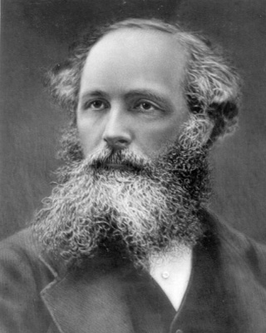
En el siglo XIX donde se producen avances fundamentales en la electricidad y el magnetismo principalmente de la mano de Charles-Augustin de Coulomb, Luigi Galvani, Michael Faraday y George Simon Ohm que culminaron el trabajo de James Clerk Maxwell de 1855 que logró la unificación de ambas ramas en el llamado Electromagnetismo. Además, se producen los primeros descubrimientos sobre radiactividad y el descubrimiento del electrón por parte de Joseph John Thomson en 1897.

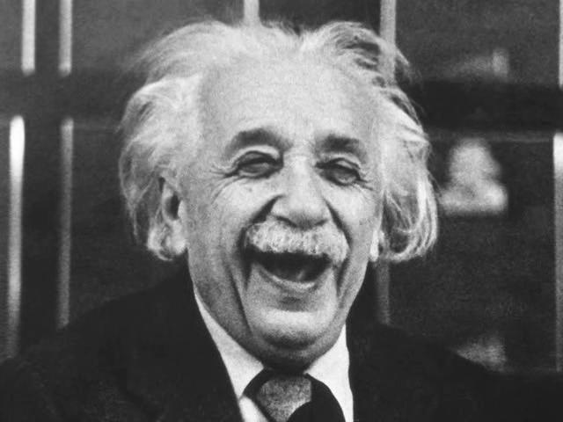
Los intentos de unificar las cuatro interacciones fundamentales han llevado a los físicos a nuevos campos impensables. Las dos teorías más aceptadas, la mecánica cuántica y la relatividad general, que son capaces de describir con gran exactitud el macro y el micromundo, parecen incompatibles cuando se las quiere ver desde un mismo punto de vista. Es por eso que nuevas teorías han visto la luz, como la supergravedad o la teoría de cuerdas, que es donde se centran las investigaciones a inicios del siglo XXI.
ACTIVIDAD 2: ELIGE UNO DE LOS PERSONAJES QUE HAN APORTADO A LA FÍSICA Y CONSULTA SU BIOGRAFÍA.
- RAMAS DE LA FÍSICA: La Física se divide para su estudio en dos grandes grupos: La Física Clásica y la Física Moderna. La primera estudia todos aquellos fenómenos de la cual la velocidad es muy pequeña comparada con la velocidad de propagación de la luz. La segunda se encarga de todos aquellos fenómenos producidos con valores cercanos a la velocidad de la luz y además, los fenómenos subatómicos.
- FÍSICA CLÁSICA. Se compone de:

- MECÁNICA: estudia el movimiento y el equilibrio de los cuerpos, así como de las fuerzas que los producen.
- TERMODINÁMICA: que estudia la acción mecánica del calor y las restantes formas de energía.
- ELECTROMAGNETISMO: estudia las relaciones entre el magnetismo y la electricidad.
- ACÚSTICA: estudia la producción, transmisión, recepción, control y audición de los sonidos.
- ÓPTICA: toma la luz como una onda y explica algunos fenómenos que no se podrían explicar tomando la luz como un rayo.
- FÍSICA MODERNA. Se compone de:

- FÍSICA CUÁNTICA: se ocupa de estudiar y explicar el comportamiento a nivel microscópico de los átomos y de las partículas subatómicas y elementales, también conocida como mecánica cuántica sus leyes están basadas en probabilidades rompiendo con todos los esquemas establecidos en la física clásica.
- FÍSICA RELATIVA: es un nuevo modelo físico para describir el universo teniendo como constante fundamental la velocidad de la luz en todas sus ecuaciones. Busca demostrar el concepto de que el universo y la interacción física de lo que lo compone es relativo a su movimiento, espacio que ocupa y tiempo en que lo ocupa; la física relativista ve el universo como un todo dinámico y no independiza el objeto del todo pues el todo hace parte de su interacción.
- EL TRABAJO CIENTÍFICO.
- El trabajo científico se planifica. Los científicos establecen los objetivos y las etapas que, aunque no siempre se dan en el mismo orden, les permiten abordar problemas, explicar fenómenos, realizar descubrimientos y obtener conclusiones generales sobre el funcionamiento de un sistema en estudio.
- El trabajo científico busca soluciones. La esencia del quehacer científico es la capacidad humana para plantearse preguntas acerca de los sucesos más complejos e incomprensibles, por lo cual, la razón fundamental del estudio de un fenómeno se relaciona con el interés fundamental que este despierta en el científico.
- El trabajo científico se basa en conocimientos existentes. Para realizar su trabajo los científicos no parten de cero, sino que en sus investigaciones aprovechan los conocimientos que existen sobre el objeto de estudio. En este sentido se dice que la ciencia es acumulativa, es decir, los nuevos conocimientos se construyen sobre los anteriores y, de esta forma, dichos conocimientos pueden ser ampliados.
- El trabajo científico es cualitativo y cuantitativo. En ocasiones el trabajo científico implica observaciones de tipo cualitativo en las cuales no es necesario tomar medidas. En estas observaciones se analiza y se describe un determinado fenómeno para establecer la causa que lo produce, los factores que intervienen en él, la relación que tiene con otros fenómenos, etc.
En otras ocasiones es cuantitativo, es decir, requiere medidas rigurosas y precisas de las características de los fenómenos observados, por lo cual, en estos casos, se formulan matemáticamente las observaciones y las conclusiones.
- El trabajo científico conduce a resultados. Los resultados de la experimentación y del trabajo científico, en la mayoría de las situaciones, conducen a plantear generalizaciones para explicar los fenómenos y a partir de ellas, es posible predecir las condiciones en las cuales se producirá determinado fenómeno.
- El trabajo científico se realiza en equipo. En la actualidad se conforman equipos interdisciplinarios con permanente comunicación nacional e internacional, abordando en equipo problemas concretos, en forma completa y cercana a la realidad.
REFERENCIAS
Bautista, M. (2014). Los caminos del saber, Física 1. Bogotá: Santillana.
Slisko, J. (2009). El gimnasio de la mente, Física 1. México: Pearson Educación.
Lara, A. (2006). Física 1: un enfoque constructivista. México: Pearson Educación.

